**МІНІСТЕРСТВО ОСВІТИ І НАУКИ УКРАЇНИ**

**ХАРКІВСЬКИЙ КОМП’ЮТЕРНО-ТЕХНОЛЛГІЧНИЙ**

**КОЛЕДЖ НТУ «ХПІ»**

**ЛАБОРАТОРНА РОБОТА №1**

**«Загальні відомості про Git та GitHub. Основи роботи з репозиторіями »**

Виконала Перевірив викладач

Студентка групи ОПК-315 Фесенко Д.В.

Лещенко Юлія

**Харків 2017**

1. **Тема роботи:** Створення свого проекту та встановлення його під версійний контроль.
2. **Мета роботи:** Навчитись створювати та керувати власним репозиторієм.

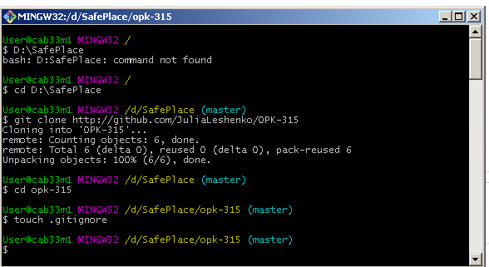

Рисунок 1.1 – Склонували репозиторій та перейшли на нього, створили файл gitignore.

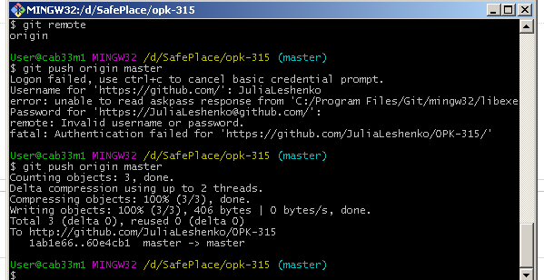

Рисунок 1.2 – Додали його до індексу

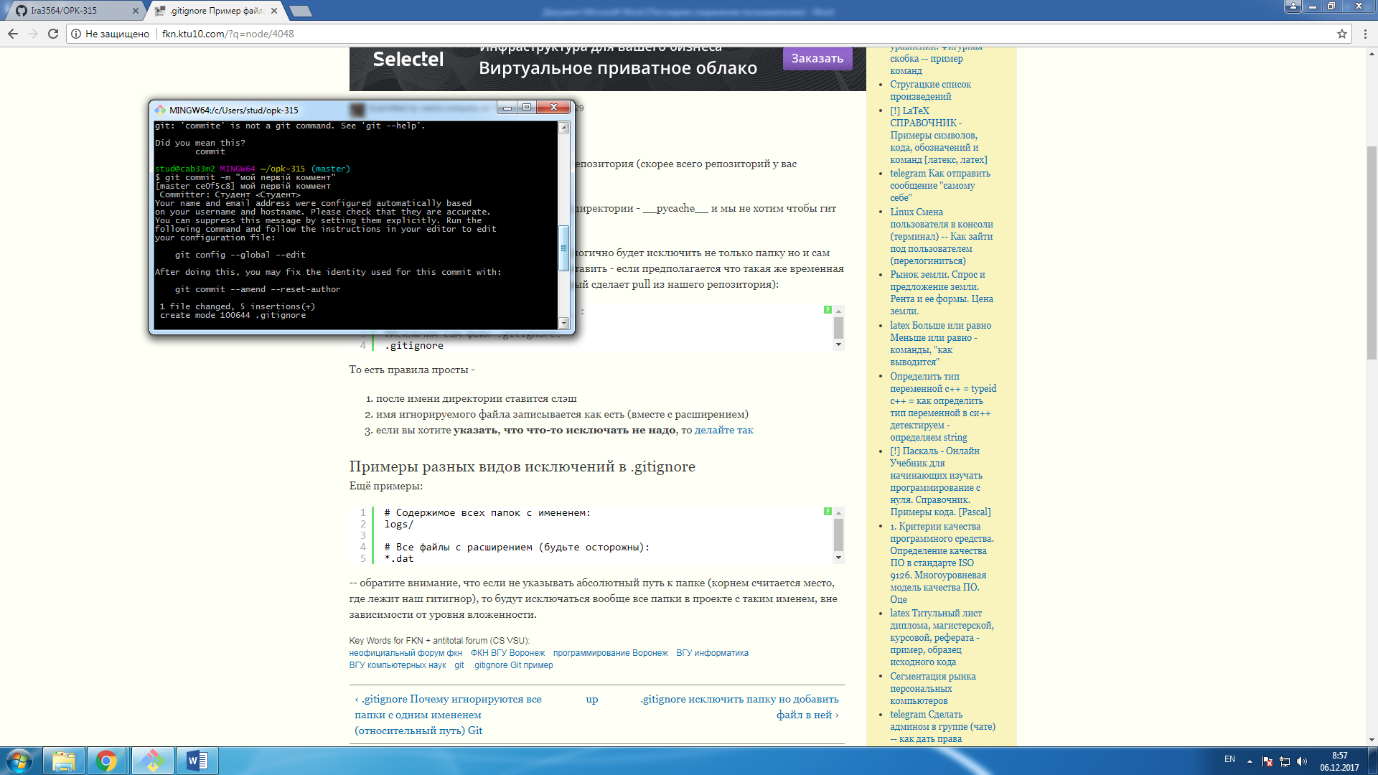

Рисунок 1.3 - Зробили commit

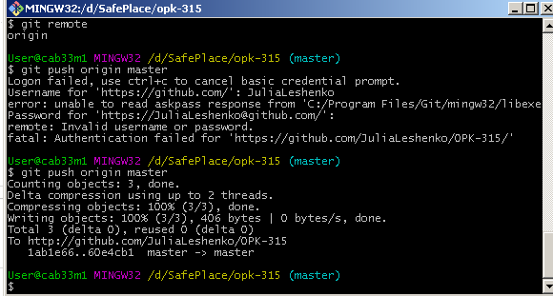

Рисунок 1.4 - Відправили зміни на сервір

**Питання до захисту**

**Що таке СКВ, Види СКВ, до якої СКВ належить Гіт, відміннності від інших Скв?**

**Система керування версіями** — програмний інструмент для керування версіями одиниці інформації: вихідного коду програми, скрипту, веб-сторінки, веб-сайту, 3D-моделі, текстового документу тощо.

Види СКВ:

* Локальні;
* Централізовані;
* Децентралізовані.

**Що таке Репозиторій, які вони бувають, та з яких частин складаються?**

Репозиторій – місце де зберігаються будь-які дані.

Репозиторій:

* Робочий каталог;
* Індекс (stagine area);
* .git (папка).

**У яких станах можуть знаходитись файли у Git, життєвий цикл файлів?**